ΜΕΣΑΙΩΝΙΚΗ ΚΑΙ ΝΕΟΤΕΡΗ ΙΣΤΟΡΊΑ

ΚΕΦ. 1^{ο} : ΟΙ ΠΡΩΤΟΙ ΑΙΩΝΕΣ ΤΟΥ ΒΥΖΑΝΤΙΟΥ (330 – 717 μ.X.)
- ΜΕΤΕΞΕΛΙΞΗ ΤΟΥ ΡΩΜΑΪΚΟΥ ΚΡΑΤΟΥΣ
- Εξελίξεις ως τις αρχές του 6^{ου} αι.
- Η πάλη της Ορθοδοξίας με τις αιρέσεις και την αρχαία θρησκεία
(περιληπτικά)

Από τα μέσα του 4^{ου} – αρχές 6^{ου} αι. μ. Χ. (σελ. 10 -15)

- Η οικονομία στηρίζεται στη γεωργία.
- Οι μεγαλογαιοκτήμονες συγκεντρώνουν τη γη στα χέρια τους.
- Οι μικροϊδιοκτήτες γίνονται πάροικοι*.
- Οι φτωχοί είτε γίνονται μοναχοί είτε συρρέουν στις πόλεις.
- Για αποφυγή ταραχών οργανώνονται θεάματα στον ιππόδρομο και μοιράζεται σιτάρι.

  - Στο τέλος του 4^{ου} αι.(395 μ.Χ.) το κράτος χωρίζεται σε
ανατολικό και δυτικό.
| |
επιβάλλεται το ελλ. στοιχείο και το καταλαμβάνουν οι Γότθοι
παρατηρείται πολιτιστική ακμή

- Εμφάνιση αιρέσεων και αντιμετώπισή τους με οικουμενικές συνόδους.
- Μεγάλοι Πατέρες της Εκκλησίας — διαμόρφωσαν το δόγμα της τριαδικής θεότητας.

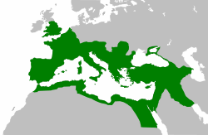

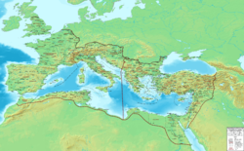
Θεοδόσιος Α΄ - Διαίρεση του Ρωμαϊκού κράτους (395 μ.Χ.)

